# 猫合体系统

|  |  |
| --- | --- |
| 文档创建者： | 李韦华 |
| 创建时间： | 2018/6/12 |
| 最后编辑者： |  |
| 最后编辑时间： |  |
| 文档版本： | 1.0 |
| 文档用途： | 猫商店系统功能 |

# 文档更新历程

文档更新的时间:无

更新人:无

更新内容:无(**此处做超链接，链接到修改的位置**)；

# 二、策划部分

## 1.猫合体描述

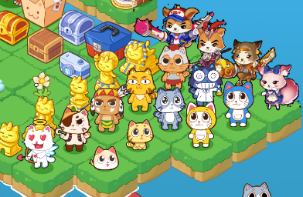

##### **1．1猫合体方式**

在地图上有多只猫时，拖动一只猫往另一只猫的地图格移动，如此时两只猫的等级不同，则互相交换位置；如等级相同，则触发合成效果，两只猫合体一只更高等级的猫；

##### **1.2猫合体规则**

**1.等级相同的两只猫合体后默认变成1只等级+1的猫。**

例： 1级猫X 2=2级猫

2级猫X 2=3级猫

5级猫 X 2=6级猫

**2.幸运合体**

两只猫合体时有低概率触发幸运合体，成为合体前等级+2~4的猫，但不可超过玩家当前拥有的最高等级猫；

低于当前拥有最高等级猫1级的猫合成时，无法触发幸运合体，只可合体为当前最高等级猫；

例：当前玩家最高等级猫为10

1级猫X2 有合体时有10%概率触发幸运合体，随机变为3-5级猫；

9级猫X2无法触发幸运合体；只能合成1只10级猫

##### **1.2猫商店猫出售等级**



## 2.界面显示

##### **2.1合体提示界面及光效：**

合体时初次获得某一等级猫时，出现解锁界面及光效；提示玩家获得了新的猫；再次获得同一等级猫时，不再出现界面提示，仅播放合体光效；

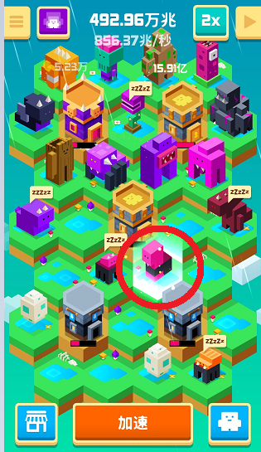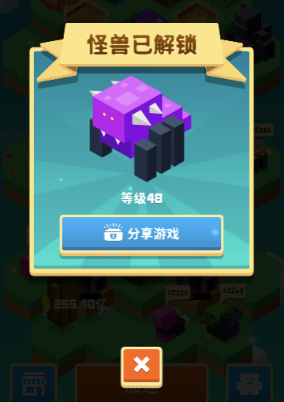

# 三、程序部分

### 1.猫合体规则

2只低级猫默认可以合成1只当前等级+1的猫；

合体时有低概率触发“幸运合体”，触发概率暂定10%；

### 2.幸运合体规则

触发幸运合体后随机获得当前等级+2~4级的猫，等级上限为当前玩家最高等级猫的等级；

当合体的两只猫等级等于或低于玩家当前最高等级猫1级时，不触发幸运合体；

# 四、美术部分

## 1.美术界面

### 1.合体光效



### 2.幸运合体光效+文字

### 3.合体解锁最高等级猫界面

